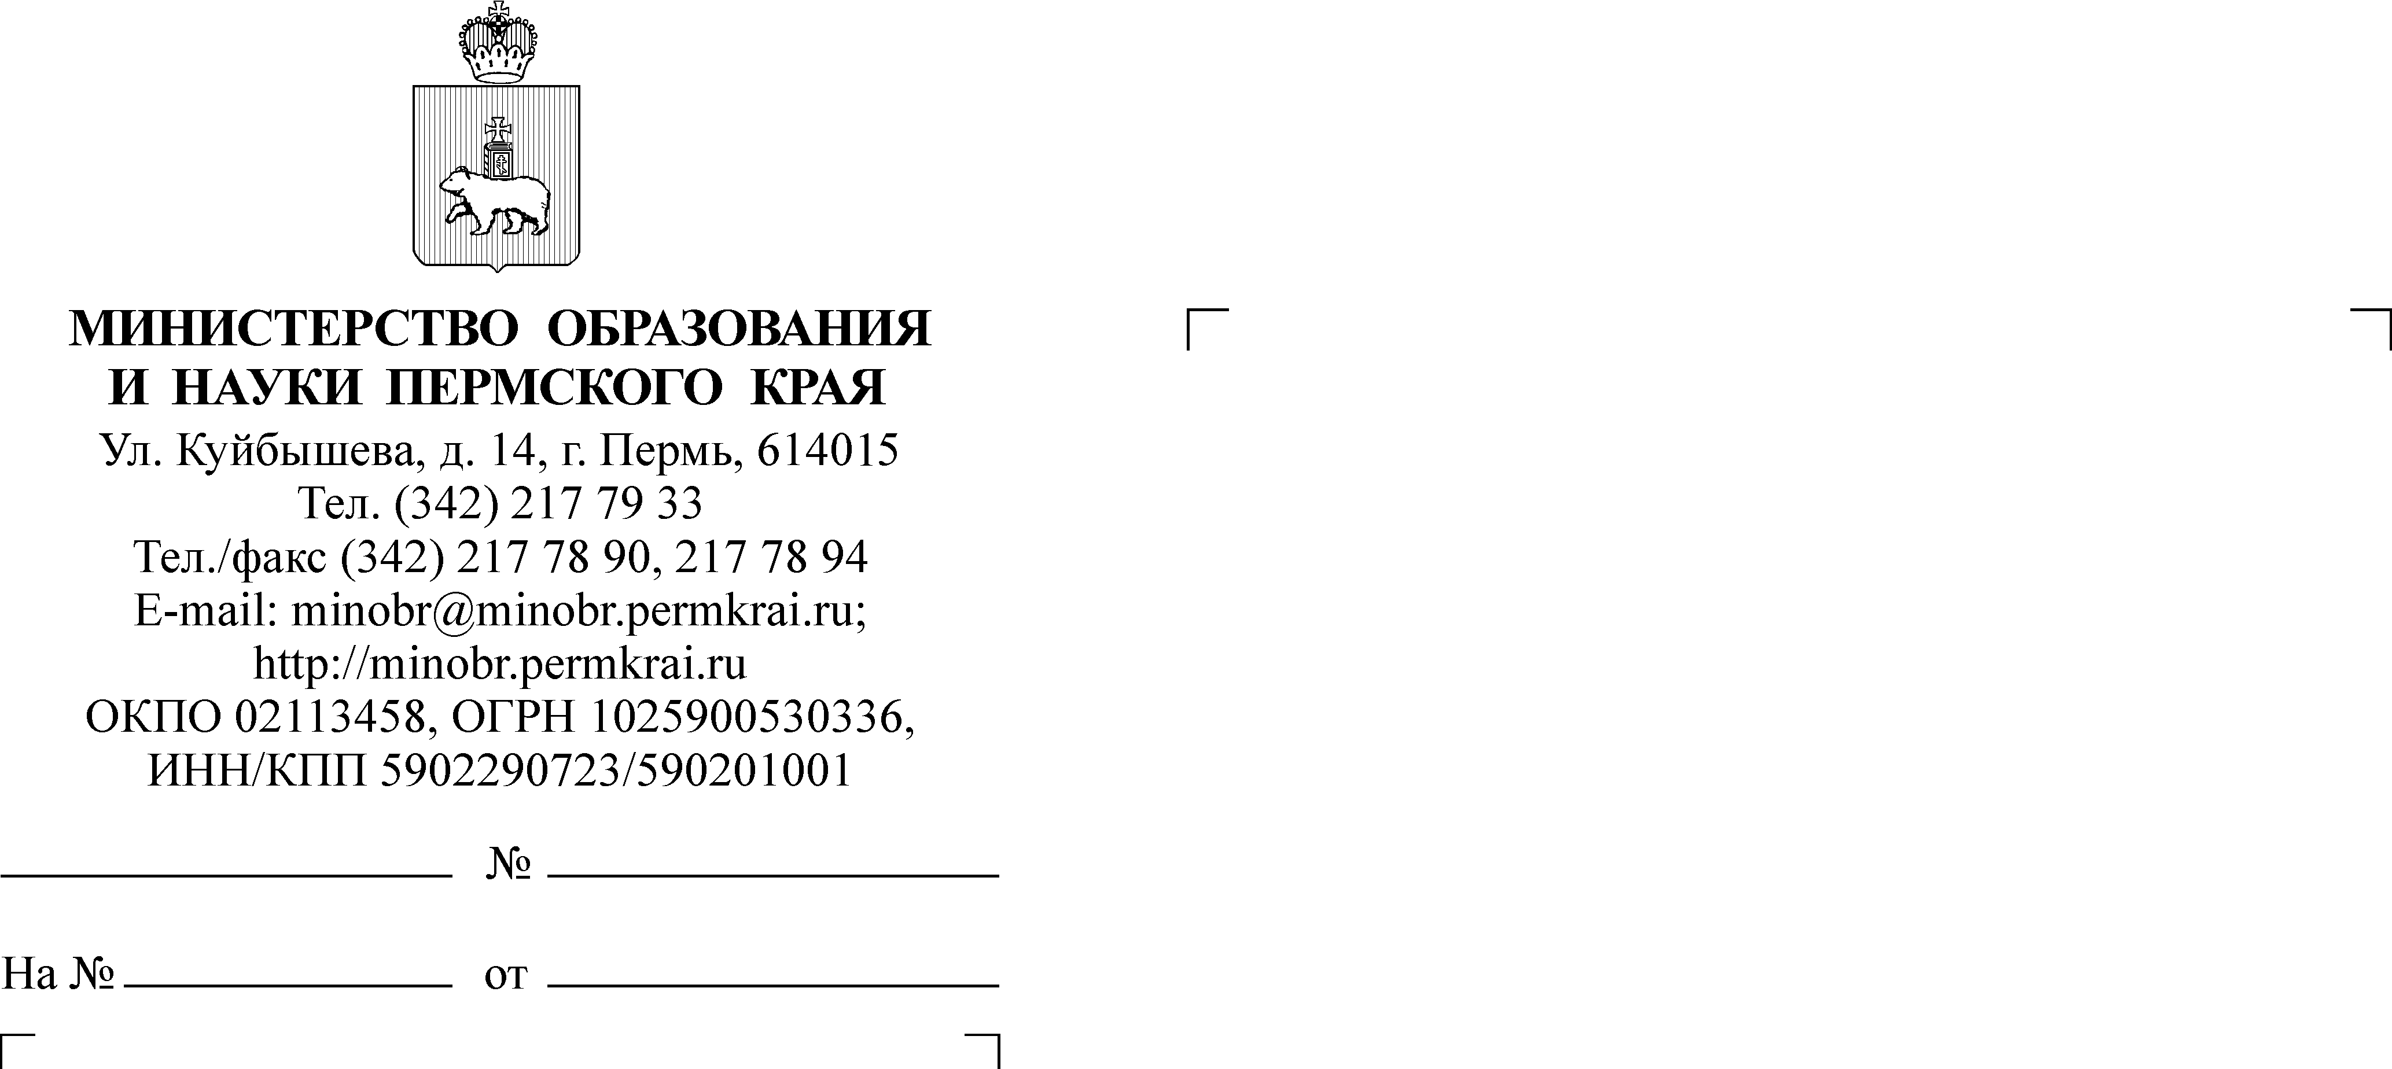

Руководителям органов управления образованием муниципальных и городских округов Пермского края (по списку)

Руководителям государственных образовательных учреждений Пермского края (по списку)

Направляем в Ваш адрес письмо Министерства просвещения РФ от 09.10.2023 г. № 15-1712 о необходимости заполнения и публикации данных о типовых меню согласно прилагаемой формы в подкаталогах food на сайте школы в срок до 15 октября 2023 года для доведения до образовательных организаций и организации контроля за его исполнением.

Приложение: на 72 л. в 1 экз.

Министр Р.А. Кассина
Панкова Любовь Геннадьевна
211-70-12

